Vysmýčit, aby se Bůh mohl zabydlet

2. týden:
„Správně se přimlouvat“

Evangelium: Vzkříšení Lazara
Byl jeden nemocný, Lazar z Betánie, vesnice, kde bydlela Marie a její sestra Marta. To byla ta Marie, která pomazala Pána olejem a utřela mu nohy svými vlasy. Ten nemocný byl její bratr Lazar. Sestry tedy poslaly k Ježíšovi se vzkazem: „Pane, ten, kterého miluješ, je nemocen.“ Když to Ježíš uslyšel, řekl: „To není nemoc k smrti, ale k slávě Boží, aby jí byl oslaven Boží Syn.“ . …
Ježíš se dověděl, že ho (farizeové) vyhnali; vyhledal ho a řekl mu: „Věříš v Syna člověka?“ Odpověděl: Marta řekla Ježíšovi: „Pane, kdybys tu byl, můj bratr by byl neumřel. Ale vím i teď, že ať bys žádal Boha o cokoli, Bůh ti to dá.“ Ježíš jí řekl: „Tvůj bratr vstane.“ Marta mu odpověděla: „Vím, že vstane při vzkříšení v poslední den.“ Ježíš jí řekl: „Já jsem vzkříšení a život. Kdo věří ve mne, i kdyby umřel, bude žít a žádný, kdo žije a věří ve mne, neumře navěky. Věříš tomu?“ Odpověděla mu: „Ano, Pane, věřím, že ty jsi Mesiáš, Syn Boží, který má přijít na svět.“ (Jan 11)

Meditace: „Pán nad životem a smrtí.“ (Dopis 155)

Upravit naše přímluvy podle evangelia
Před dvěma týdny se v evalgelijním textu Ježíš zjevil Samaritánce jako „pramen živé vody“. Minulý týden se ukázal člověku slepému od narození jako světlo světa, jako pravé světlo. Tuto neděli dosahuje zjevení vrcholu: sestrám Martě a Marii se Ježíš zjevuje jako „vzkříšení a život“. (Jan 11,25) Když se Ježíš představuje jako „vzkříšení a život“, poukazuje nám na svoje božství.V tomto úryvku evangelia ale udivuje způsob, jak úzce je Ježíšovo božství propojeno s jeho lidstvím. Jeho lidství je viditelné v přátelství, které Ježíš udržuje s Martou, Marií a Lazarem. Několikrát evangelista upřesňuje, že je Ježíš miloval. (Jan,3.5.36) Obě sestry posílají Ježíši vzkaz: „Ten, kterého miluješ, je nemocen“ (Jan 11,3)Ježíš je hluboce pohnut smutkem obou sester. Je ostřesen, když se blíží k Lazarovu hrobu, a pláče. (Jan 11,33.35) Zde je nám představeno Ježíšovo lidství a v plnosti tohoto lidství, která v sobě skrývá i naše vlastní lidství, se Ježíš může zjevit jako „vzkříšení a život“.
Zůstaňme několik okamžiků u 3. verše: „Pane, ten, kterého miluješ, je nemocen.“ Tato modlitba, kterou se Marta a Marie na Ježíše obrací, může každého a každou z nás vést na cestu obrácení, když ji vztáhneme na naši přímluvnou modlitbu a naše prosby. Velmi často dáváme v našich přímluvách Bohu rozkazy, aniž jsme si toho vědomi: udělej to, udělej ono; dej této osobě zdraví; udělej, ať mají všichni práci; pomoz, aby můj vnuk udělal diplomovou zkoušku; atd. Vlastně rozkazujeme Bohu, aby nám byl k službám. Sv. Jan od Kříže nám ale v Duchovní písni ukazuje (Manuskript B, sloka 2.8), jakým způsobem se máme přimlouvat. Nejdříve nám staví před oči příklad Panny Marie v Káně, která se spokojí s tím, že popíše situaci: „Nemají víno.“ (Jan 2,3) Pak pokračuje perikopou, kterou právě probíráme: „Lazarovy sestry se, místo aby Spasiteli vzkázaly prosbu, aby uzdravil jejich bratra, omezí na to, že k Ježíšovi pošlou se vzkazem, že ten, kterého miluje, je nemocen.“ Prostě mu svěří situaci, aby Bůh mohl jednat podle svých plánů lásky; aby mohlo jeho království přijít do této situace; aby bylo v této situaci posvěceno jeho jméno... To je cesta obrácení našeho způsobu myšlení a jednání, abychom „evangelizovali“ naše přímluvy.
Pětkrát cituje Alžběta ve svých dopisech tento úryvek evangelia, aby ujistila ty, kterým píše, že jejich intenci svěřuje Bohu. (Dopisy 96, 147, 155, 257 263) Osoby a situace svěřuje Bohu v důvěryplném mlčení. Různým způsobem se zmiňuje o „rozšíření srdce“ pro ty, které svým odchodem na Karmel zanechala ve světě: „Zdá se mi, že se mé srdce, které Bůh stvořil tak plné lásky, ještě rozšířilo od té doby, kdy je uzavřené za mřížemi – ve stálém kontaktu s Tím, kterého sv. Jan nazývá ‚Caritas‘-Láska.“ (Dopis 265) V dopise své milovamé „Framboise“ zmiňuje dokonce originální způsob přímluvy: „Pozvedám své oči a dívám se na Boha, pak sklopím můj pohled k tobě a vystavím tě paprskům Jeho lásky: Framboise, nemluvím s Ním o tobě slovy, ale On mi tak rozumí lépe, mé mlčení je mu milejší.“ (Velikost našeho povolání 1)

Vydat se Božímu stvořitelskému působení
Ježíš se se svými učedníky vrací do Bethánie a potkává nejdříve Martu, která ho ujišťuje svou víru ve vzkříšení v poslední den. Ale Ježíš jí odpovídá: „Já jsme vzkříšení a život. Každý, kdo žije a věří ve mne, neumře navěky.“ (Jan 11,25-26) Toto slovo je důležité, protože nám Ježíš ukazuje, že když v něho věříme, nebudeme vzkříšeni až v poslední den, ale jsme už vzkříšeni. Jsme si vědomi toho, že už jsme vstali z mrtvých? Působí už v nás tento nový život? Jsme přesvědčeni o tom, že milost křtu nás nechává zemřít hříchu, abychom byli znovuzrozeni v Kristu? Děláme, co záleží na nás, aby se v celé naší bytosti mohlo rozvíjet toto semínko božského života, vzkříšeného života?
Jsme Zmrtvýchvstalí! Zcela a úplně vstaneme z mrtvých, až projdeme smrtí, ale s Kristem jsme už vstali z mrtvých, protože v Něho věříme a a žijeme z Něj. Odpovíme s Martou: „Ano, Pane, věřím“? (Jan 11,27)
Alžbětin příklad nám může pomoci. Neustále „probouzí svou víru“ (Dopis 298), ve své modlitbě prohlašuje: „Ať tě tam nikdy neponechávám samotného, ale ať jsem celá stále tam, úplně bdělá ve své víře, celá v klanění, úplně oddaná tvému stvořitelskému působení.”(IP 15) Ty, kterým píše, vyzývá, aby ve víře setrvávali v Boží přítomnosti. V posledním dopise Františce de Sourdon trvá na tom: „Buď utvrzená ve víře, to znamená, konej jen pod velkým Božím světlem, nikdy na základě dojmů a obrazotvornosti. Věř, že tě miluje, že On sám ti chce pomoci v bojích, které musíš svádět. Věř v jeho lásku, jeho příliš velkou lásku (Ef 2,4), jak říká svatý Pavel. Syť svou duši velkými myšlenkami víry, které jí zjevují celé její bohatství a cíl, pro který ji Bůh stvořil! Budeš-li se živit těmito myšlenkami, tvá zbožnost nebude nervózní přepjatostí, jak se toho obáváš, ale bude pravdivá. Jak je krásná pravda, pravda lásky: „On si tě zamiloval, a sebe samého za mě vydal“ (Gal 2,20). Hle, mé děťátko, co znamená být v pravdě! A ještě nakonec, vzrůstej v díkůvzdání. To je poslední slůvko programu, které je pouze jeho důsledkem. Když kráčíš-li zakořeněná v Ježíši Kristu, utvrzená ve své víře, budeš žít v díkůvzdání. Láska Božích dětí! Ptám se, jak může duše, která prozkoumala lásku, jež je pro ni v Božím Srdci, nebýt stále radostná, v každém utrpení a v každé bolesti..“ (Velikost našeho povolání 11-12)
Přijímat všechno z Boží ruky...Nezapomínejme, že je Alžběta v době, kdy to píše, stravována hroznou Addisonovou nemocí, která jí nedovolí jíst a rozhodí celou její látkovou výměnu. Dovolme Alžbětě, aby nám svěřila její tajemství: „Žijme s Bohem jako s přítelem, udržujme svou víru živou, abychom s Ním zůstávali spojeni ve všem, to je to, co dělá světce. Své nebe neseme v sobě, neboť Ten, který sytí svaté patřením na Něho ve světle, se nám dává ve víře a v tajemství, On je stejný! Zdá se mi, že jsem na zemi nalezla své nebe, protože nebe, to je Bůh, a Bůh, to je moje duše. Ten den, kdy jsem to pochopila, se ve mně vše projasnilo a ráda bych toto tajemství šeptala všem, které miluji, aby i oni ve všem vždy zůstávali s Bohem a naplnila se Ježíšova modlitba: ‚Otče, ať jsou v dokonalé jednotě!‘ (Jan 17,23)“ (Dopis 122)

Jako Ježíš se nechat pohnout soucitem
V evangeliu vidíme, jak se Ježíše dotýká strádání jeho přátel. Také Alžbětiny dopisy opakovaně ukazují toto soucítění. Uvedeme tři dopisy. Nejdříve píše paní Farratové, která ztratila svého muže: „Právě jsem se dozvěděla, že vás Bůh navštivil svým křížem a vyžaduje od Vás nejbolestnější ze všech obětí, a tak ho prosím, aby On sám byl vaší silou, vaší oporou a vaším božským Utěšitelem! Celým svým srdcem a celou svou duší jsem spojena s vámi, protože vy, milá paní, víte, jak hlubokou náklonnost k vám chovám. Dnes s vámi sdílím celou vaši bolest; mezi těmito řádky vytušíte, co mé srdce nedokáže vyslovit. Tváří v tvář takovým zkouškám dokáže mluvit jedině Bůh, neboť On je největší Utěšitel! V evangeliu stojí, že Kristus u Lazarova hrobu, když viděl Mariinu bolest, ‚byl otřesen ve svém nitru a plakal‘. On je u vás, milá paní, tento Mistr, který má tak soucitné srdce.“ (Dopis 195)
Citujme celý, velmi krásný dopis abbému Chevignardovi, který mu píše u příležitosti smrti jeho otce. Jakmile Alžbětě ohlásí, že zemřel, neváhá a ještě jednou bere do ruky pero, aby mu vyjádřila svou účast v modlitbě, ačkoli mu právě poslala jiný dopis (Dopis 199): „Právě jsem vám psala, když jsem se dozvěděla o bolestné oběti, kterou milý Bůh žádá od vašeho srdce, a chtěla bych vám říci, jak velice je má duše v této zkoušce spojena s vámi. Zdá se mi, že v takovýchto hodinách může jen Bůh sám něco říci, On, jehož božsky milující srdce bylo u Lazarova hrobu ,otřeseno v nitru‘. Můžeme tedy naše slzy smísit s Jeho slzami a opřeni o Něho znovu nalézt sílu a pokoj. Velmi se modlím za duši vašeho otce. Byl opravdu ten spravedlivý, o němž mluví Písmo – jaká útěcha pro vás, když se navečer jeho bytí díváte na tento krásný a naplněný život! Pro něj spadl závoj, zmizel stín, který zakrýval tajemství, on uviděl... Pane abbé, následujme ho s vírou do této oblasti pokoje a lásky. Sursum corda (vzhůru srdce), v Bohu musí vše končit; jednoho dne řekne i nám Jeho ‚Veni‘ (pojď); pak usneme v Něm jako malé dítě na srdci své matky a ‚v Jeho světle uvidíme světlo‘... Žijte blaze, pane abbé, natahujme se do výše a dálky, žijme s Ním... v nás... A protože jsme skrze společenství svatých ve vztahu s těmi, kteří nás opustili, uzavřeme společně duši vašeho otce do naší modlitby, aby pokud tam už není, brzy dosáhla patření na věčnou slávu. V tomto zářícím světle, které vychází z tváře Boží, zůstávám spojena s vámi.“ (Dopis 200)
Nádherný dopis, který vyjadřuje současně soucítění a víru ve zmrtvýchvstání a společenství svatých. Nakonec citujme z dopisu paní de Sourdonové, která ztratila svou sestru. Alžběta je na konci své cesty (18.září 1906), ale je odpoutána od sebe sama a zcela pozorná vůči ostatním: „Ačkoli jsem dost nemocná, dovolila mi naše ctihodná matka, abych vám poslala pár řádek, neboť by to pro mé srdce byla příliš velká oběť, mlčet tváří v tvář zkoušce, která vás tak hluboce zasáhla. ... Myslím, že budu vaše drahou zemřelou brzy následovat. Milá paní, odešla k životu, světlu, lásce.“ (Dopis 313) Alžběta projevuje svou víru slovy, které – v jiném pořadí – budou jejími posledními slyšitelnými slovy, které říká na této zemi: „Jdu ke světlu, životu, lásce.“ Probouzí naši naději ve zmrtvýchvstání, které už v nás působí.

P. Didier-Marie Golay, OCD (Konvent v Lisieux)

Tři návrhy k praktikování
1. Budu dávat víc pozor na to, jak Bohu přednáším své prosby.
2. Popřemýšlím o své víře v tajemství zmrtvýchvstání. Neoživil by moji víru hlubší pohled na toto tajemství a rozjímání o něm?
3. Pokusím se vyjádřit své soucítění člověku, který právě prochází utrpením; třeba dárkem, nasloucháním atd.

Modlit se s Alžbětou každý den v týdnu
Pondělí 3. dubna
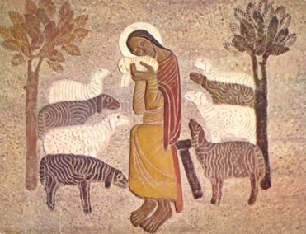
„Hospodin je můj pastýř, nic nepostrádám” (Ž 23)
„Bůh nás vydává právě opuštěnosti... Příliš se díváme na sebe, rádi bychom viděli a rozuměli, nemáme dost důvěry k tomu, jenž nás obklopuje svou láskou.” (Dopis 129)
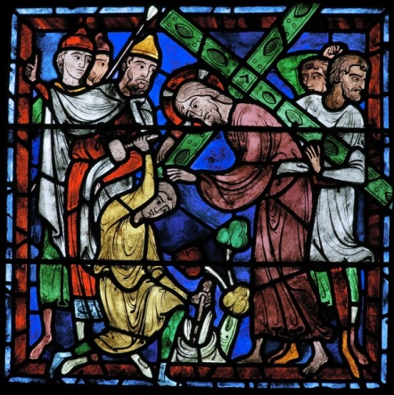
Kéž je důvěra můj jediný kompas.

Úterý 4. dubna
„ Otec mě nenechal samotného, protože já stále konám to, co se mu líbí!” (J 8,29)
„Jezme s láskou tento chléb vůle Boží. Když nás tato vůle někdy přibíjí na kříž, můžeme bezpochyby s naším milovaným Mistrem říkat: ‚Otče, je-li ti to možné, ať mne mime tento kalich‘, ale právě tak dodejme: ‚Ne jak chci já, ale jak chceš Ty‘ (Mt 26,39).” (Nebe ve víře 30)
Je pro mě důležit „dělat Bohu radost“?

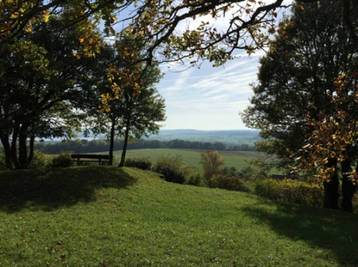
Středa 5. dubna
„Když vás Syn osvobodí, budete skutečně svobodní...” (Jan 8,36)
„Kráčej za Ježíšem Kristem: potřebuješ tuto širokou cestu, nejsi stvořená pro úzké pozemské cestičky! Buď zakořeněná v Něm, pro Něj se nech vykořenit ze sebe samé... Buď zbudovaná na Něm, vysoko nade vším, co pomíjí...” (Velikost našeho povolání 10)
Co mi brání, abych pokročil/a na cestě opravdové lásky?
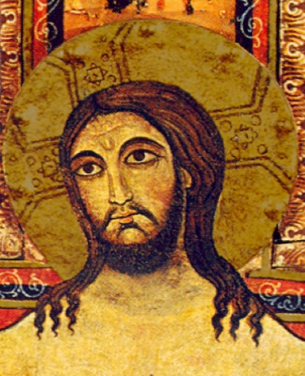

Čtvrtek 6. dubna
„Uvažujte o Hospodinu a jeho moci, hledejte stále jeho tvář!” (Ž 105,4)
„Ach, dobře držte se Ukřižovaného, opírejte se o Něj a potom přineste mu svoji duši, řekněte Mu, že chcete milovat jen Jeho, a ať On ve vás všechno působí, protože jste na to příliš slabá. Je tak krásné bý malými dětmi milého Boha, nechat se od Něj celý čas nést a odpočinout si v Jeho lásce. ” (Dopis 179)
Zvolím si nějakýJežíšův obraz, abych uchoval/a své srdce u Něho.

Pátek 7. dubna
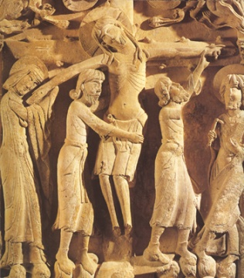
„Až budu ze země vyvýšen, potáhnu všechny k sobě.” (J 12,32)
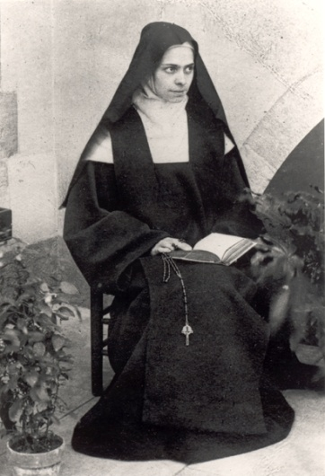
„Na svém kříži vás viděl, modlil se za vás a tato modlitba je věčně živá a přítomná před Jeho Otcem; tato modlitba vás vysvobodí z toho, co tíží. ... Načerpejte sílu u Něho, který tolik trpěl, protože nás ‚příliš miloval‘.” (Dopis 324)
Přečtu si ještě jednou pašije.

Sobota 8. dubna
„Bůh rozhodl, že skrze něho usmíří se sebou všecko tvorstvo jak na nebi, tak na zemi tím, že jeho krví prolitou na kříži zjedná pokoj..“ (Kol 1,20)
„Rád by byl mým pokojem... Jeho nezměrná láska, Jeho ‚příliš veliká láska‘, ho nutí, aby ve mně vykonal toto dílo.“ (Poslední exercicie 30)
Nakolik jsem v mém každodenním okolí tvůrce pokoje?

